12.12.2018г. на отделении «ОиПП» проведены классные часы
в группах 20, 125.
Тема классного часа: «История Конституции России».

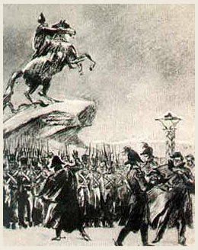

Идея создания Конституции впервые появилась среди декабристов.
Были созданы два проекта:
1. Конституция Муравьева
2. «Русская, правда» Пестеля
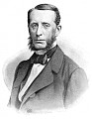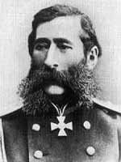
Над проектом Конституции при Александре II, работали Валуев П.А.
и Лорис-Меликов М.Т.
Проект Лорис-Меликова был одобрен. 4 марта 1881 г. вопрос должен был окончательно решиться в заседании Совета министров, но смерть Александра II от рук народовольцев повлекла за собой и смерть проекта.
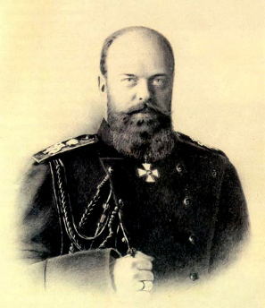
Александр III внял доводам К.П.Победоносцева о возможности
обойтись пока без конституции. Конституция была отсрочена.

Данное мероприятие проведено библиотекарем Коваленко Л.Н.
Во время проведения классного часа использовались такие методы как: показ презентации.

